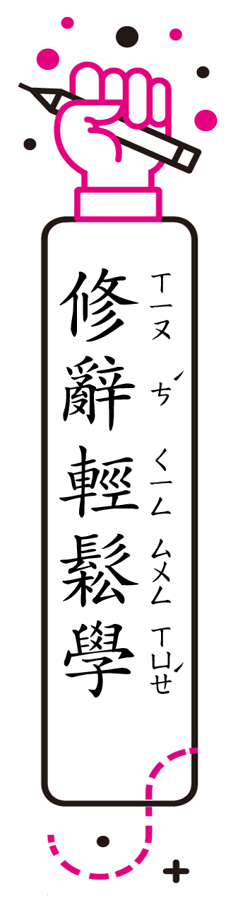
第十課
＊修辭相關內容僅供參考。敬請教師視學生學習程度，彈性運用。
（一）設問：不採用﹁敘述句﹂，故意改用﹁問句﹂來引起讀者注意的修辭法。設問包括：疑問，表示心中真有疑問；激問，表示答案在問題反面，也就是明知故問；提問，表示問題之後，附有答案，也就是自問自答。
●解析：
◎﹁你猜我畫的是什麼？﹂、﹁你怎麼知道？﹂、
﹁能不能請你畫一隻羊給我？﹂
表示心中真有疑問，是設問修辭中的疑問。
●練習：下列何者為設問修辭？
1.︵ˇ︶製作鉛筆有哪些步驟？
2.︵ ︶魚幫水，水幫魚，魚水一家親。︵解析：頂真修辭︶
（二）感嘆：當人遇到喜、怒、哀、樂之事，常會以呼聲來表達情感。這種以呼聲表露情感的修辭法，叫做感嘆。
●解析：
◎﹁這很容易呀！﹂、﹁真的好可愛呀！﹂、﹁真
是了不起！﹂
利用感嘆增強句子的語氣，不只能彰顯句意，
也讓情感的表達更為強烈、豐富。
●練習：下列何者為感嘆修辭？
1.︵ ︶可愛的家啊！我不能離開你，你的恩惠比天長。︵解析：呼告兼誇飾修辭︶
2.︵ˇ︶哎呀！不得了，實在真糟糕，我的火雞呀！跑到哪裡去了？︵解析：感嘆兼設問修辭︶
（三）類疊：同一個字詞語句，接二連三反覆使用的修辭法。可以強調語意，可以貫串文意，也可以使語言富有節奏感。可分為疊字、疊句、類字、類句四種。
●解析：
◎﹁活活潑潑、健健康康的小羊﹂、﹁一隻很小
很小的小小羊﹂
以疊字加強說明，讓形容的效果更彰顯。
●練習：下列何者為類疊修辭？
1.︵ˇ︶我在夢中尋尋覓覓，多希望醒後一切成真。
2.︵ ︶我在夢中尋覓，尋覓一個美夢成真的希望。︵解析：頂真修辭︶

